Тел. +7(495)792-82-23
E-mail: 7928223@technadzor77.com

Технический отчет по обследованию объекта.

Заказчик #####################

Подрядчик ###############

Исполнитель ООО «Технадзор 77»

Адрес проведения обследования ##############################

Генеральный директор
ООО «Технадзор 77» Коржев Д.С.

Ответственный исполнитель проведения
строительной экспертизы
Инженеры ООО «Технадзор 77»
###############
###############

Г. Москва
Общие выводы по результатам обследования.

1. Качество выполненных строительных и специальных строительных работ не соответствуют требованиям технических регламентов, СП, ГОСТ и других нормативных документов по строительству, действующих на территории Российской Федерации.

2. Работы, выполненные подрядчиком ###############не соответствуют условиям и требованиям договора строительного подряда № 03-18 от 17.08.18 по п. 3.1.1. договора подряда. (Выполнение работ в соответствии с требованиями технических регламентов).

3. На основании проведенного обследования и выявленных критических и значительных дефектов при производстве строительных работ, работы по исполнению подрядчиком договора подряда № 03-18 от 17.08.18 не выполнены.

4. По результатам проведенной проверки фактически выполненных работ на объекте:
Сумма выполненных подрядчиком работ и затрат на материалы составляет 1 696 259, 10 руб.
Сумма, оплаченная заказчиком по договору подряда, составляет 3 595 559, 66 руб.
Стоимость не выполненных подрядчиком работ на дату проверки составляет 1 899 300, 56 руб.

1. Вводная часть.

Объект строительного обследования: 2-х этажное здание (жилой дом) с пристроенной террасой.

Адрес проведения экспертизы: ###############

Документы, представленные для исследования:
1. Договор подряда № 03-18 от 17.08.18.
2. Приложение №1 к договору подряда № 03-18 от 17.08.18.
3. Дополнительное соглашение №1 от 13.09.18. к договору подряда № 03-18 от 17.08.18.
4. Приложение №2 к договору подряда № 03-18 от 17.08.18.
5. Приложение №3 к договору подряда № 03-18 от 17.08.18.
6. Приложение №4 к договору подряда № 03-18 от 17.08.18.
7. Дополнительное соглашение №2 от 31.10.18. к договору подряда № 03-18 от 17.08.18.
8. Приложение №5 к договору подряда № 03-18 от 17.08.18.
9. Приложение №6 к договору подряда № 03-18 от 17.08.18.
10. Материалы фотофиксации (по результатам проведения обследования).

Дата проведения обследования: Обследование проводилось «14» февраля 2019 г. с 10-00 до 14-00.

Характеристика обследуемого объекта:
1. Фундамент - ж/б.
2. Стены наружные – клееный брус.
3. Перегородки внутренние каркасные 180-200мм.
4. Конструкцию кровли – мансардная, стропила 200*50 шаг 600мм. 4. Кровля - металлочерепица.
9. Внутренние инженерные разводки проложены закрытым способом.

Цель обследования.

1. Проверка качества выполненных строительно-монтажных работ (проверка технического состояния объекта) на соответствие требованиям технических регламентов, СП, ГОСТ и других нормативных документов по строительству, действующих на территории Российской Федерации.

2. Определение соответствия объемов выполненных общестроительных и инженерных (специальных строительных) работ сметной документации подрядчика.

В соответствии с «Классификатором» основных видов дефектов в строительстве и промышленности строительных материалов (Утвержден Главной инспекцией Госархстройнадзора России 17 ноября 1993 г.)» устанавливает основные понятия, термины и определения, в рамках установленных границ понятий:

Критический дефект (при выполнении (СМР)
Дефект, при наличии которого здание, сооружение его часть или конструктивный элемент функционально непригодны дальнейшее ведение работ по условиям прочности и устойчивости небезопасно либо может повлечь снижение указанных характеристик в процессе эксплуатации.

Критический дефект (при производстве конструкций и изделий)
Дефект, при наличии которого изделие конструкция функционально непригодны и его использование по назначению может повлечь потерю или снижение прочности, устойчивости, надежности здания, сооружения его части или конструктивного элемента. Критический дефект подлежит безусловному устранению до начала последующих работ или с приостановкой начатых работ.

Значительный дефект
Дефект, при наличии которого существенно ухудшаются эксплуатационные характеристики строительной продукции, и ее долговечность. Дефект подлежит устранению до скрытия его последующими работами.
При этом дефектом является каждое единичное отступление от проектных решений или неисполнение требований норм.

Скрытый дефект
Дефект, для выявления которого в нормативной документации, обязательной для данного вида контроля, не предусмотрены соответствующие правила, методы и средства.

Устранимый дефект
Дефект, устранение которого технически возможно и экономически целесообразно.

Неустранимый дефект
Дефект, устранение которого технически невозможно или экономически нецелесообразно.
("ГОСТ 15467-79 Управление качеством продукции. Основные понятия. Термины и определения (с Изменением N 1)" от 26.01.1979 г.).

2. Визуальное и инструментальное обследование.

Экспертом было произведено визуальное и визуально-инструментальное обследование, объекта в соответствии с требованиями СП 13-102-2003 «Правила обследования несущих строительных конструкций зданий и сооружений» и требованиями ГОСТ 31937-2011 «Здания и сооружения. Правила обследования и мониторинга технического состояния».
Произведены замеры геометрических характеристик в соответствии с ГОСТ 26433.0-85 «Система обеспечения точности геометрических параметров в строительстве».
Обследование строительных конструкций зданий и сооружений проводилось в три связанных между собой этапа:
подготовка к проведению обследования;
предварительное (визуальное) обследование;
детальное (инструментальное) обследование.
В соответствии с требованиями СП 13-102-2003 п. 6.1 подготовка к проведению обследований предусматривает ознакомление с объектом обследования, проектной и исполнительной документацией на конструкции и строительство сооружения, с документацией по эксплуатации и имевшим место ремонтам и реконструкции, с результатами предыдущих обследований.
Экспертами произведен внешний осмотр, дома с выборочным фиксированием на цифровую камеру, что соответствует требованиям СП 13-102-2003 п. 7.2
Основой предварительного обследования являлся осмотр здания и отдельных конструкций с применением измерительных инструментов и приборов.
Произведены замеры геометрических характеристик в соответствии с ГОСТ 26433.0-85 «Система обеспечения точности геометрических параметров в строительстве».

При обследовании объекта выявлены следующие дефекты, допущенные при строительстве и оформлении исполнительной документации:

2.1. Проектная, исполнительная и отчетная документация не предоставлена подрядчиком, а именно:

2.1.1. Паспорта, сертификаты и декларации соответствия на применяемые материалы

2.1.2. Акты освидетельствования скрытых работ.

2.1.3. Исполнительные схемы, приложенные к актам освидетельствования скрытых работ.

2.2. Инженерные разводки, оборудование.

2.2.1. На отдельных скрытых трасах электроснабжения в стенах электропроводка выполнена без применения металлорукава.

2.2.2. Система электроснабжения не выполнена в полном объеме.

2.2.3. Система пожарной сигнализации и видеонаблюдения не выполнена в полном объеме.

2.3. Общестроительные работы.

2.3.1. Отсутствие проклейки примыканий пароизоляции кровли к стенам.

2.3.2. Отсутствие пароизоляции и теплоизоляции мансардного окна.

2.3.3. В перегородке санузла на 2 этаже не предусмотрен усадочный пропил.

2.3.4. Усадочный (компенсационный) зазор на оконных проемах не равномерный по ширине и составляет от 5 до 40 мм.

2.3.5. Окно на лестничной клетке- саморез крепления верхней горизонтальной обсадной доски закручен в брус.

2.3.6. Утепление балкона (террасы) над кухней намокает под осадками вследствие незавершенных работ по устройству полов, в т.ч. гидроизоляции.

2.3.7. Не загерметизированы примыкания планок примыкания кровли к стенам под перерубами.

2.3.8. Не завершено утепление полов второго этажа.

2.3.9. Выявлена деформация обсадной коробки на окне 1 этажа.

2.3.10. По результатам тепловизионного обследования: Выполненные при монтаже узлы в зонах сопряжения пола со стыком углов наружных стен в месте прохода кабеля наружного освещения создают мостики холода, что вызывает снижение температуры поверхности.

2.3.11. По результатам определения прочности монолитного бетона террасы:
Прочность бетона низкая (марка бетона определена, как М 100) и не соответствует проектному значению (М 350).

3. Исследовательская часть.

3.1. Проектная, исполнительная и отчетная документация не предоставлена, а именно:

3.1.1. Паспорта, сертификаты и декларации соответствия на применяемые материалы, (п.4.3.3. СП 31-105-2002 «Проектирование и строительство энергоэффективных одноквартирных жилых домов с деревянным каркасом»., Государственный комитет РФ по стандартизации и метрологии, письмо от 22 сентября 2000 года № ИК-110-19/3022). Значительный дефект.

3.1.2. Акты освидетельствования скрытых работ, оказывающих влияние на безопасность объекта строительства. (Отрывка котлованов, траншей, обратная засыпка выемок, устройство искусственных оснований под фундаменты, установка опалубки для бетонирования монолитных фундаментов, армирование железобетонных фундаментов, бетонирование монолитных бетонных, гидроизоляция фундаментов, утепление наружных ограждающих конструкций, установка оконных и дверных блоков,
устройство гидроизоляционного ковра, антисептирование и огневая защита деревянных конструкций, пароизоляция кровли,
теплоизоляция кровли, устройство рулонного и иных кровельных покрытия (акт составляется на каждый слой), монтаж устройств молниезащиты и заземления. (ч.11.1 ст.55 ГрК РФ, РД-11-02-2006) Значительный дефект.

3.1.3. Исполнительные схемы, приложенные к актам освидетельствования скрытых работ. Отсутствует строительная документация, отражающая выполненные работы с реальными привязками (исполнительные схемы) которые, должны быть приложены к актам освидетельствования скрытых работ и необходимы для определения соответствия выполненных работ проектной документации и оценки качества строительства. Значительный дефект

3.2. Инженерные разводки, оборудование.

3.2.1. На отдельных скрытых трасах электроснабжения в стенах электропроводка выполнена без металлорукава. (п. 7.1.38. Глава 7.1 ПУЭ., раздел 13.5 «Электропроводки». СП 31-105-2002 «Проектирование и строительство энергоэффективных одноквартирных жилых домов с деревянным каркасом».) Дефект критический, устранимый.

3.2.2. Система электроснабжения не выполнена в полном объеме. Дефект значительный, устранимый.

3.2.3. Система пожарной сигнализации и видеонаблюдения не выполнена в полном объеме. Дефект значительный, устранимый.

3.3. Общестроительные работы.

3.3.1. Отсутствие проклейки примыканий пароизоляции кровли к стенам (п. 11.6.1. СП 352.1325800.2017 «Здания жилые одноквартирные с деревянным каркасом», п. 5.2.2. СП 71.13330.2017 «Изоляционные и отделочные покрытия».) Дефект значительный, устранимый.

3.3.2. Отсутствие пароизоляции и теплоизоляции мансардного окна. (п.5.1.2., 5.1.3. ГОСТ 30971-2012 «Швы монтажные узлов примыкания оконных блоков к стеновым проемам»). Дефект значительный, устранимый.

3.3.3. В перегородке санузла на 2 этаже не предусмотрен усадочный пропил. (п.7.1.1. СП 31-105-2002 «Проектирование и строительство энергоэффективных жилых домов с деревянным каркасом», п.6.4. СП 55.13330.2016 «Дома жилые одноквартирные», п.5.2., п.5.5. СП 352.1325800.2017 «Здания жилые одноквартирные с деревянным каркасом»). Дефект значительный, устранимый.

3.3.4. Усадочный (компенсационный) зазор на оконных проемах не равномерный по ширине и составляет от 5 до 40 мм. (п.5.2., п.5.5. СП 352.1325800.2017 «Здания жилые одноквартирные с деревянным каркасом»). Дефект значительный, устранимый.

3.3.5. Окно на лестничной клетке- саморез крепления верхней горизонтальной обсадной доски закручен в брус. п.5.2., п.5.5. СП 352.1325800.2017 «Здания жилые одноквартирные с деревянным каркасом»). Дефект значительный, устранимый.

3.3.6. Утепление балкона (террасы) над кухней намокает под осадками вследствие незавершенных работ по устройству полов, в т.ч. гидроизоляции. Дефект значительный, устранимый.

3.3.7. Не загерметизированы примыкания планок примыкания кровли к стенам под перерубами. (п. 11.5.1. СП 352.1325800.2017 «Здания жилые одноквартирные с деревянным каркасом»). Дефект значительный, устранимый.

3.3.8. Не завершено утепление полов второго этажа. Дефект значительный, устранимый.

3.3.9. Выявлена деформация обсадной коробки на окне 1 этажа. Дефект значительный, неустранимый.

3.3.10. По результатам тепловизионного обследования выявлено: Выполненные при монтаже узлы в зонах сопряжения пола со стыком углов наружных стен в месте прохода кабеля наружного освещения создают мостики холода, что вызывает снижение температуры поверхности. (Тепловая защита здания не соответствует требованиям СП 50.13330.2012 «Тепловая защита зданий» по величине сопротивления теплопередаче отдельных ограждающих конструкций и санитарно-гигиеническому показателю, предъявляемому к температурному перепаду между температурой воздуха внутри и вне внутренних поверхностей ограждающих конструкций). Дефект значительный, устранимый.
(Фотофиксация показаний тепловизора приведена в приложении 1.)

3.3.11. По результатам определения прочности монолитного бетона террасы по ГОСТ 22690-88 "Бетоны. Определение прочности механическими методами неразрушающего контроля".
Прочность бетона низкая (марка бетона определена, как М 100) и не соответствует проектному значению (М 350). Дефект критический, неустранимый.

Соответствие Марки и Класса бетона показаниям шкалы склерометра (молотка Шмидта) по направлению удара в соответствии с графиком тарировочной кривой, а так же соответствие марки бетона его классу согласно ГОСТ 26633-91 «Бетоны тяжёлые и мелкозернистые. Технические условия» приведены в Таблице 1.
(Фотофиксация показаний шкалы склерометра приведена в приложении 1.)
Таблица 1.
Соответствие Марки и Класса бетона показаниям шкалы склерометра (молотка Шмидта) по направлению удара в соответствии с графиком тарировочной кривой.

Марка бетона, М | Класс бетона,  B | Вертикально сверху, ед. | Горизонтально, ед. | Вертикально снизу, ед.
М100 | B7,5 | 10 | 13 | 20
- | B10 | 12 | 18 | 23
М150 | B12,5 | 20 | 24 | 28

Соответствие марки бетона (М) классу (В) и прочности на сжатие
Марка бетона, М | Класс бетона, B | Прочность, МПа | Прочность, кг/см²
М50 | B3.5 | 4.5 | 45.8
М75 | B5 | 6.42 | 65.5
М100 | B7,5 | 9.63 | 98.1

3.4. Определение соответствия объемов фактически выполненных работ условиям договора подряда и приложениям к договору подряда (актам выполненных работ подрядчика).

По результатам проверки объемов фактически выполненных работ подрядчиком на объекте в соответствии с представленными актами выполненных работ и затрат на приобретение материалов и оборудования было выявлено несоответствие заявленных подрядчиком в актах выполненных работ затрат, указанных в таблице 2.
Результаты проверки по всем предоставленным подрядчиком актам выполненных работ приведены в Приложении 2 к настоящему отчету.
Таблица 2.
СВОДНАЯ ТАБЛИЦА ЗАТРАТ ПО РЕЗУЛЬТАТАМ ПРОВЕРКИ ВЫПОЛНЕННЫХ РАБОТ, руб.
 | Сети основная | Сети доп 1 | Сети доп 2 внешн | Сети доп 3 | Терраса | Терраса доп | Черновая | Отделка котельной | Отделка котельной доп | ИТОГО
Выполнено работ | 137 100,00 | 0,00 | 0,00 | 0,00 | 4 865,00 | 0,00 | 51 233,50 | 63 450,00 | 16 500,00 | 273 148,50
Закуплено материалов и привезено на объект | 905 163,97 | 98 998,97 | 54 070,28 | 119 072,74 | 7 900,00 | 0,00 | 87 630,00 | 27 235,15 | 23 264,38 | 1 323 335,49
Оплачено материалов поставщикам и будет доставлено на объект после согласований | 0,00 | 0,00₽ | 8 631,16 | 0,00 | 0,00 | 0,00 | 0,00 | 0,00 | 0,00 | 8 631,16
Не оплачено материалов требующих дополнительного согласования или после части монтажа | 0,00 | 0,00 | 0,00 | 0,00 | 0,00 | 0,00 | 0,00 | 0,00 | 0,00 | 0,00
Сумма накладных и транспортных расходов к оплате | 48 562,64 | 0,00 | 6 898,76 | 0,00 | 431,60 | 0,00₽ | 37 764,45 | 10 486,50 | 0,00 | 104 143,95
Итого сумма выполненных работ и затрат на материалы | 1 090 826,61 | 98 998,97 | 69 600,20₽ | 119 072,74 | 13 196,60 | 0,00 | 176 627,95 | 101 171,65 | 39 764,38 | 1 696 259, 10
Оплачено по настоящей смете Заказчиком | 2 125 044,14 | 223 064,00 | 81 878,00 | 40 800,00 | 245 234,00 | 0,00 | 792 243,00 ₽ | 87 296,52 | 0,00 ₽ | 3 595 559,66
Баланс | -1 034 217,53 | -124 065,03 | -12 277,80 | 78 272,74 | -232 037,40 | 0,00 | -615 615,05 | 13 875,13 | 39 764,38 | -1 899 300, 56

Выводы по результатам исследования.

Вышеперечисленные виды работ по п.п. 3.1-3.3 (строительные, специальные строительные, оформление исполнительной документации) выполнены с критическими и значительными дефектами, что впоследствии может привести к потере или снижению прочности и устойчивости, надежности конструктивных элементов, а так же возможно существенное ухудшение эксплуатационных характеристик строительной продукции и ее долговечность.
При исследовании было установлено несоответствие качества выполненных строительных работ требованиям технических регламентов, СП, ГОСТ и других нормативных документов по строительству, действующих на территории Российской Федерации.
Карта выявленных дефектов приложена ниже.

Карта выявленных дефектов (по номерам замечаний).

План 1 этажа.

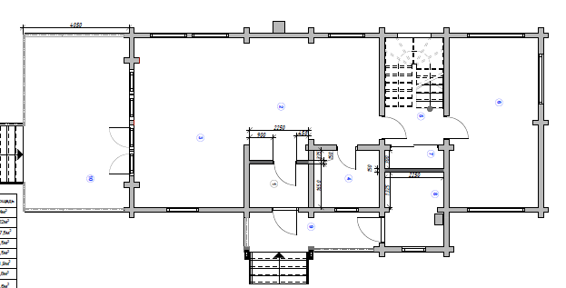
2.3.4..
2.3.11.

План 2 этажа.
2.3.7.
2.3.5.
2.3.4.

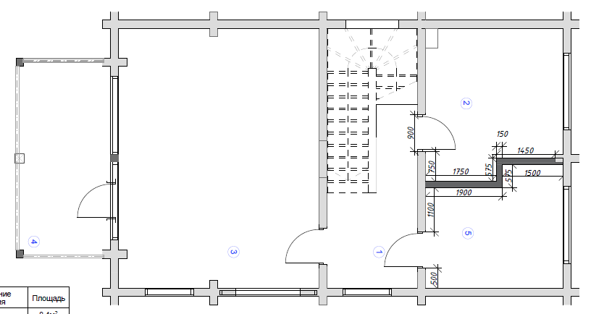
2.2.1.
2.2.1.
2.3.8.
2.3.2.
2.3.8.
2.3.4.
2.3.9.
2.3.3.
2.3.6.

2.3.8.
2.3.10.
2.3.7.
2.3.4.

Приложение 1.
Материалы выборочной фотофиксации.

Проводка выполнена не в металлических трубах, обладающих локализационной способностью.

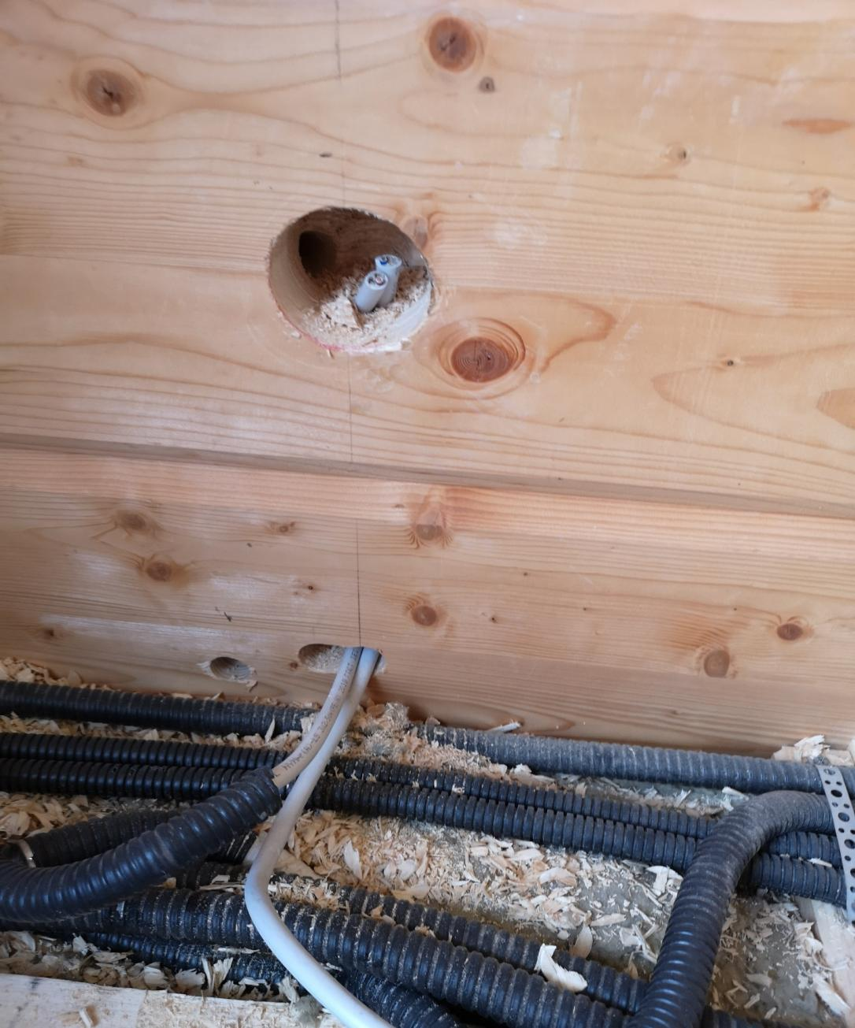

Проводка выполнена не в металлических трубах, обладающих локализационной способностью.

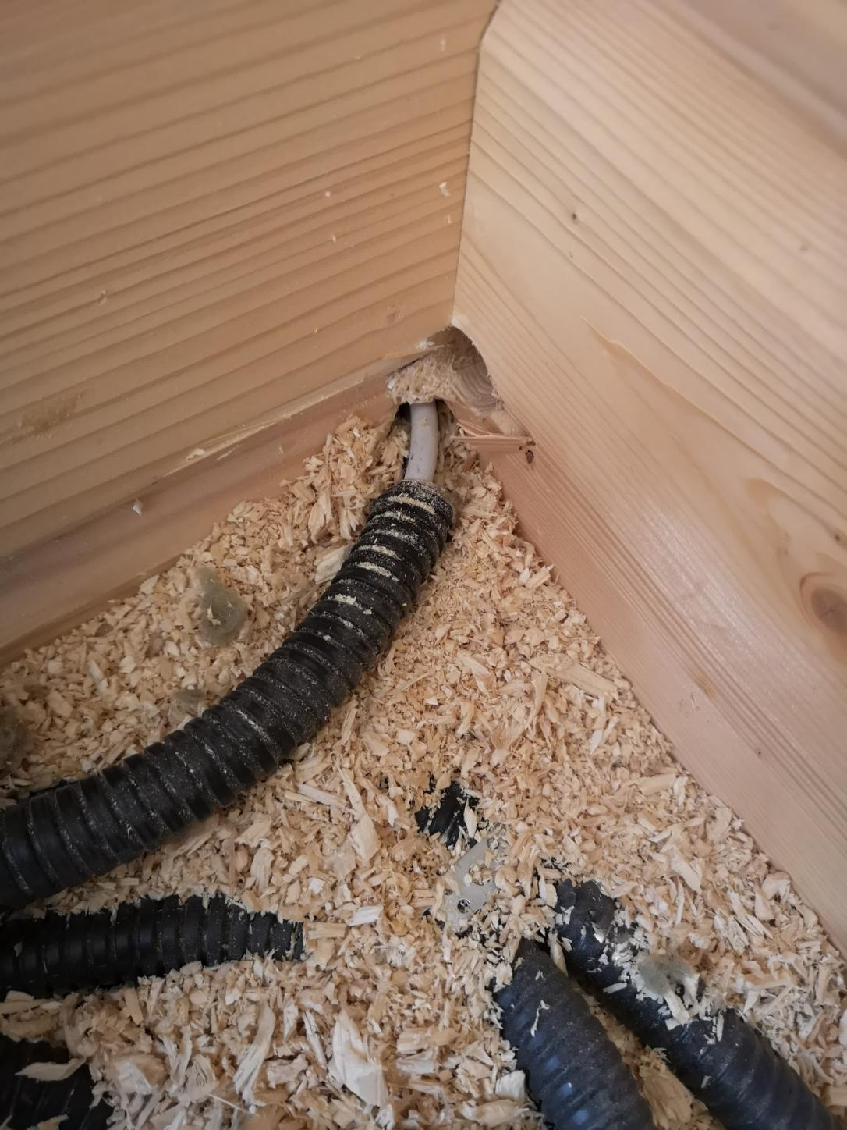

Примыкания пароизоляции кровли к стенам не проклеены.

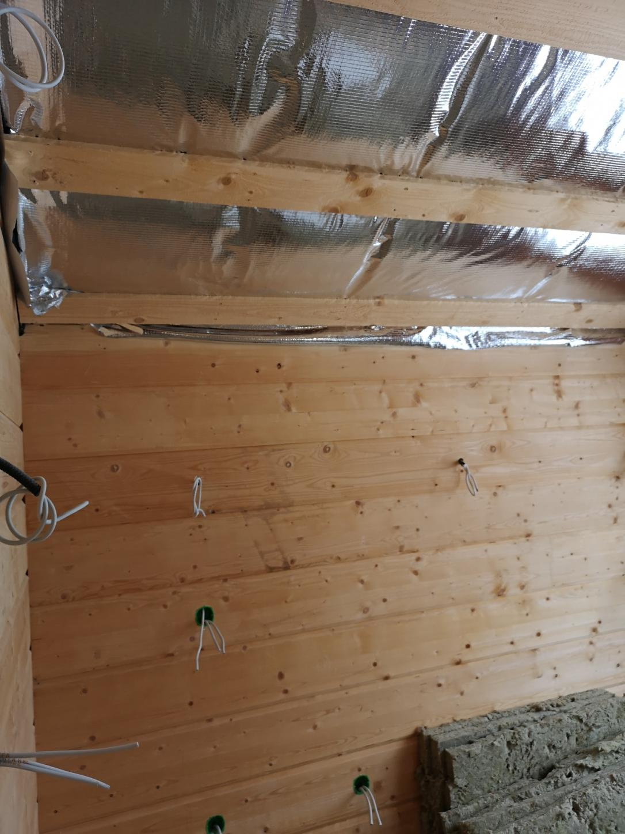

Саморез крепления верхней горизонтальной обсадной доски закручен в брус.

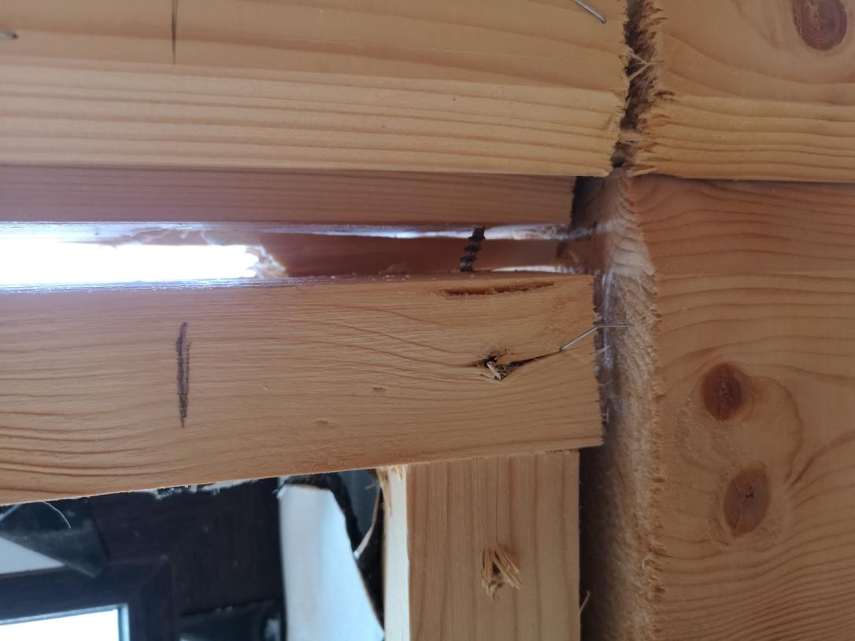

Усадочный (компенсационный) зазор на оконных проемах не равномерный по ширине и составляет от 5 до 40 мм

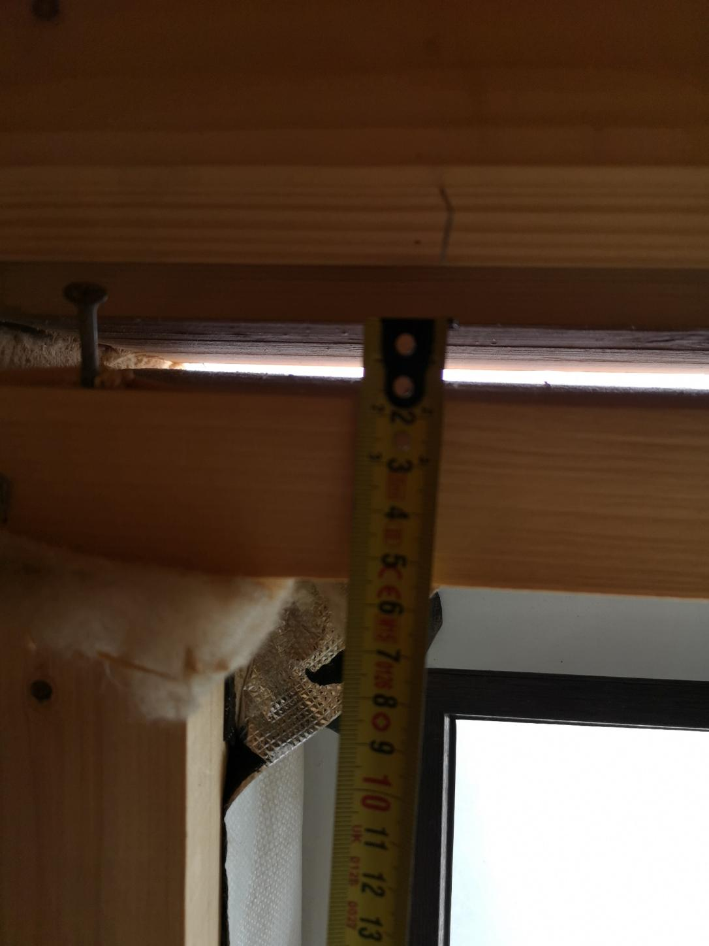

Проверка прочности бетона фундамента террасы.
Показание шкалы склерометра 16.
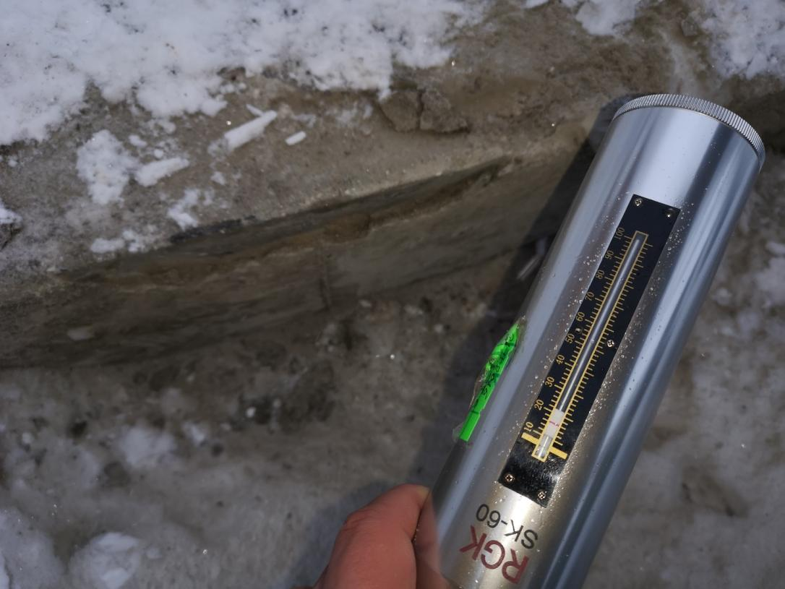

.

Мостики холода в месте прохода кабеля наружного освещения
Отличие температурных полей (-1,0 -5,1)





